Міністерство освіти і науки України

Національний університет «Львівська політехніка»

Кафедра систем штучного інтелекту



**Звіт**

про виконання

**Лабораторних та практичних робіт №2**

***з дисципліни:*** «Мови та парадигми програмування»

***з розділу***: “Лінійні та розгалужені алгоритми. Умовні оператори. Константи, змінні”

***Виконав:***

студент групи ШІ-14

Шелеп Андрій Іванович

# **Тема роботи:**

Знайомство з С/С++. Лінійні та розгалужені алгоритми. Умовні оператори. Константи, змінні

# **Мета роботи:**

Ознайомитися з лінійними та розгалуженими алгоритмами, типами даних, змінними та константами, ознайомитися з циклами, конструкціями умови та умовними операторами та застосувати їх.

# **Теоретичні відомості:**

1. Теоретичні відомості з переліком важливих тем:

* Тема №1: Типи даних, змінні, константи
* Тема №2: Умовні оператори
* Тема №3: Цикли

1. Індивідуальний план опрацювання теорії:

* Тема №1: Типи даних, змінні, константи.
  + Джерела Інформації
    - <http://cpp.dp.ua/typy-danyh/>
    - <https://purecodecpp.com/uk/archives/165>
    - <https://www.w3schools.com/cpp/cpp_function_overloading.asp>
  + Що опрацьовано:
    - типи даних у С++, їх розміри і значення. Константи і змінні, їх задання
  + Статус: Ознайомлений
  + Початок опрацювання теми: 15.10.2023
  + Завершення опрацювання теми: 30.10.2023
* Тема №2: Умовні оператори.
  + Джерела Інформації:
    - <https://lib.chmnu.edu.ua/pdf/posibnuku/350/6.pdf>
    - <https://www.redcourses.pp.ua/%D0%BE%D1%81%D0%BD%D0%BE%D0%B2%D0%B8-%D0%BF%D1%80%D0%BE%D0%B3%D1%80%D0%B0%D0%BC%D1%83%D0%B2%D0%B0%D0%BD%D0%BD%D1%8F/%D1%8F%D0%B7%D1%8B%D0%BA%D0%B8-%D0%BF%D1%80%D0%BE%D0%B3%D1%80%D0%B0%D0%BC%D0%BC%D0%B8%D1%80%D0%BE%D0%B2%D0%B0%D0%BD%D0%B8%D1%8F/c>
    - <https://www.youtube.com/watch?v=zogwWqGyM2c&ab_channel=%D0%91%D0%BB%D0%BE%D0%B3%D0%B0%D0%BD%E2%A6%81%D0%A3%D1%80%D0%BE%D0%BA%D0%B8%D0%BF%D1%80%D0%BE%D0%B3%D1%80%D0%B0%D0%BC%D1%83%D0%B2%D0%B0%D0%BD%D0%BD%D1%8F>
    - <https://www.youtube.com/watch?v=OuPiJ5SMYis&ab_channel=%D0%91%D0%BB%D0%BE%D0%B3%D0%B0%D0%BD%E2%A6%81%D0%A3%D1%80%D0%BE%D0%BA%D0%B8%D0%BF%D1%80%D0%BE%D0%B3%D1%80%D0%B0%D0%BC%D1%83%D0%B2%D0%B0%D0%BD%D0%BD%D1%8F>
  + Що опрацьовано:
    - Оператори розгалуження (if, if else, else if, switch) в С++
  + Статус: Ознайомлений
  + Початок опрацювання теми: 15.10.2023
  + Завершення опрацювання теми: 30.10.2023
* Тема №3: Цикли.
  + Джерела Інформації:
    - <https://www.redcourses.pp.ua/%D0%BE%D1%81%D0%BD%D0%BE%D0%B2%D0%B8-%D0%BF%D1%80%D0%BE%D0%B3%D1%80%D0%B0%D0%BC%D1%83%D0%B2%D0%B0%D0%BD%D0%BD%D1%8F/%D1%8F%D0%B7%D1%8B%D0%BA%D0%B8-%D0%BF%D1%80%D0%BE%D0%B3%D1%80%D0%B0%D0%BC%D0%BC%D0%B8%D1%80%D0%BE%D0%B2%D0%B0%D0%BD%D0%B8%D1%8F/c>
    - <http://cpp.dp.ua/operatory-tsyklu/>
    - <https://www.youtube.com/watch?v=rj1OLsBKazA&ab_channel=%D0%91%D0%BB%D0%BE%D0%B3%D0%B0%D0%BD%E2%A6%81%D0%A3%D1%80%D0%BE%D0%BA%D0%B8%D0%BF%D1%80%D0%BE%D0%B3%D1%80%D0%B0%D0%BC%D1%83%D0%B2%D0%B0%D0%BD%D0%BD%D1%8F>
    - <https://www.youtube.com/watch?v=UY295pIdeoQ&t=437s&ab_channel=%D0%91%D0%BB%D0%BE%D0%B3%D0%B0%D0%BD%E2%A6%81%D0%A3%D1%80%D0%BE%D0%BA%D0%B8%D0%BF%D1%80%D0%BE%D0%B3%D1%80%D0%B0%D0%BC%D1%83%D0%B2%D0%B0%D0%BD%D0%BD%D1%8F>
    - <https://www.youtube.com/watch?v=31NvnS_5n1w&ab_channel=%D0%91%D0%BB%D0%BE%D0%B3%D0%B0%D0%BD%E2%A6%81%D0%A3%D1%80%D0%BE%D0%BA%D0%B8%D0%BF%D1%80%D0%BE%D0%B3%D1%80%D0%B0%D0%BC%D1%83%D0%B2%D0%B0%D0%BD%D0%BD%D1%8F>
  + Що опрацьовано:
    - Цикли (while, do while, for). Оператори break, continue, goto
  + Статус: Ознайомлений
  + Початок опрацювання теми: 15.10.2023
  + Завершення опрацювання теми: 30.10.2023

# **Виконання роботи:**

## **1. Опрацювання завдання та вимог до програм та середовища:**

Завдання №1 VNS Lab 1 Task 1

* Варіант 12
* Деталі завдання: Обчислити значення виразу при різних дійсних типах даних (float й double)

, при а=1000, b=0.0001

* потрібно пам’ятати про розмір і точність типу даних float
* Важливі деталі для врахування в імплементації: Для вводу й виводу даних використати операції >> й << і стандартні потоки cin й cout. Використовувати pow(). Використовувати проміжні змінні.

Завдання №2 VNS Lab 1 Task 2

* Варіант 12
* Деталі завдання: 1) n+++m 2) m-- >n 3) n-- >m
* Важливі деталі для врахування в імплементації: знати як працюють пре(пост) інкременти і дикременти

Завдання №3 VNS Lab 2 Task 1

* Варіант 14
* Деталі завдання: обчислити суму ряду an=n!/3*n^n з точністю 0.0001

Завдання №4 Algotester Lab 1 Task 2

* Варіант 2
* Деталі завдання: Є стіл з 4 ніжками від яких відпилюють відповідні довжини. Потрібно написати програму, яка скаже, чи стіл буде стояти паралельно підлозі

Завдання №5 Algotester Lab 2 Task 1

* Варіант 1
* Деталі завдання: Є дорога (масив) з N чисел, і ми можемо порахувати втому, віднявши від максимального числа мінімальне. Написати програму, яка виводить мінімальну втому при відкидуванні одного числа з дороги(масиву).

Завдання №6 programming: Class Practice Task

* Деталі завдання: Порадник, який залежить від погоди. В залежності від того, який тип погоди ввів користувач, програма дає пораду щодо одягу, взуття та активності.
* Важливі деталі для врахування в імплементації: для того, щоб порадити чи брати куртку, потрібно використовувати if else, щоб порадити активність - else if, щоб порадити взуття - switch case.

Завдання №7 programming: Self Practice Task

* Задача з алготестеру 031 “Коля, Вася і тенія”
* Деталі завдання: Всього відбулося n подач. Про кожну з них ми знаємо, хто переміг. За виграну подачу гравець отримує одне очко. Партія вважається виграною, коли один з гравців набере не менше одинадцяти очок з перевагою щонайменше у два очки. Наприклад, за рахунків 11:9, 4:11, 15:13 партія закінчується, а за рахунків 11:10 та 99:98 — ні. Як тільки Коля і Вася закінчили одну партію — вони починають іншу.

## **2. Дизайн та планована оцінка часу виконання завдань:**

Програма №1 №1 VNS Lab 1 Task 1

блоксхема


Рисунок 1. Блоксхема до програми №1 VNS Lab 1 Task 1

* Планований час на реалізацію : 15 хв

Програма №2 VNS Lab 1 Task 2

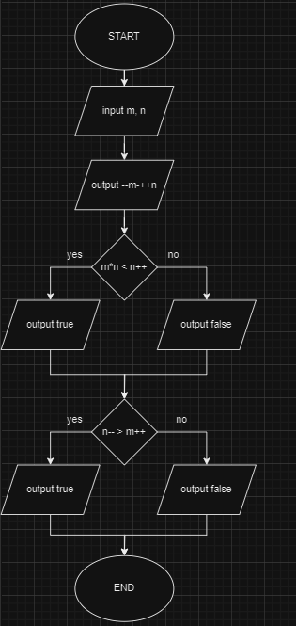

Рисунок 2. Блоксхема до програми №2 VNS Lab 1 Task 2

* Планований час на реалізацію : 15 хв

Програма №3 VNS Lab 2 Task 1

* Планований час на реалізацію : 50 хв

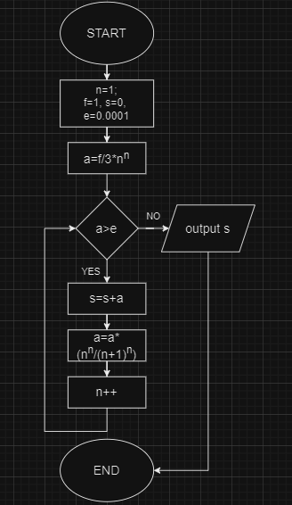

Рисунок 3. Блоксхема до програми №3 VNS Lab 2 Task 1

Програма №4 Algotester Lab 1 Task 2

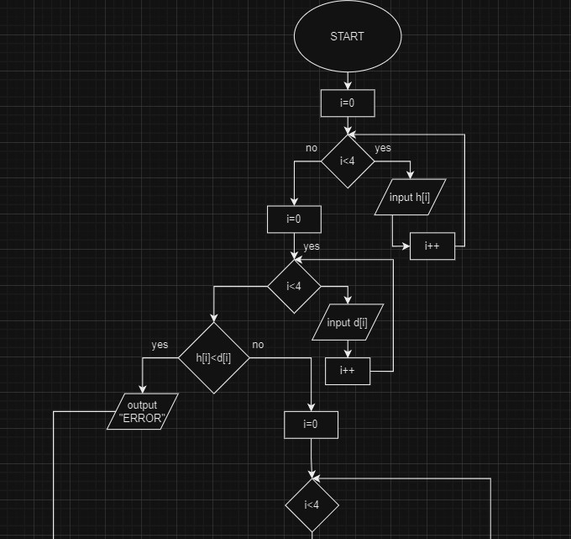

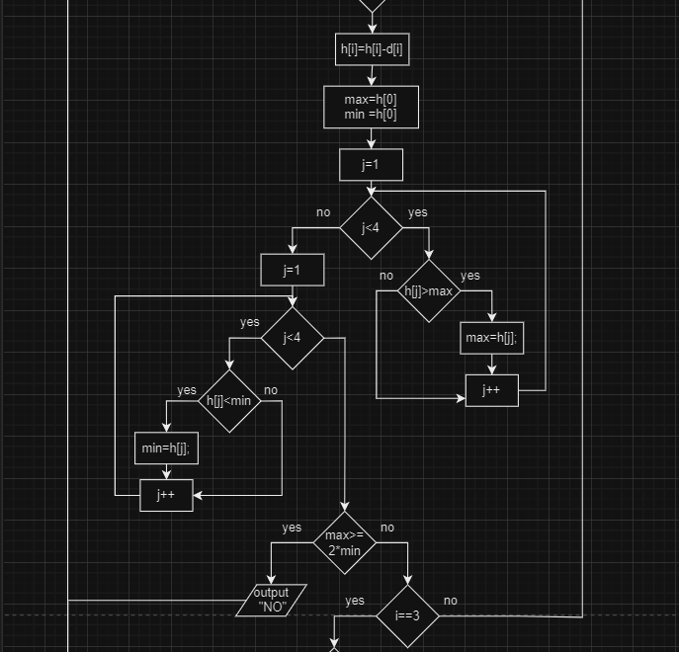

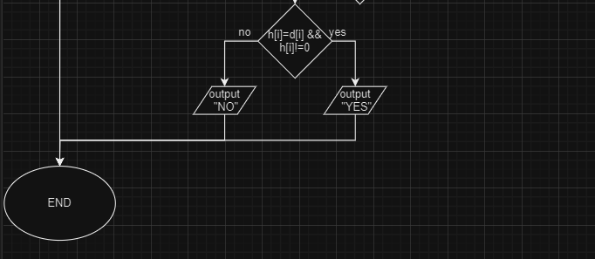

Рисунок 4. Блоксхема до програми №4 algotester lab1

* Планований час на реалізацію : 2 год

Програма №5 Algotester Lab 2 Task 1

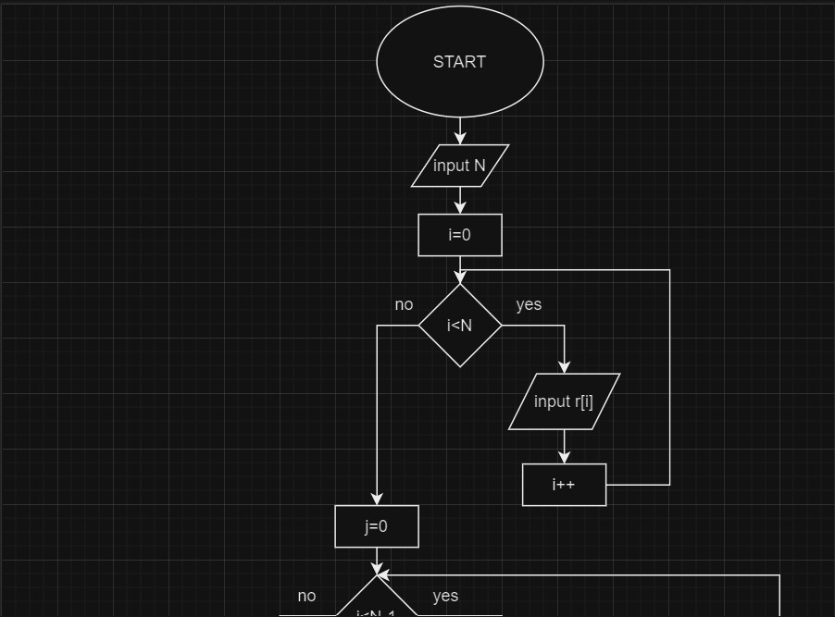

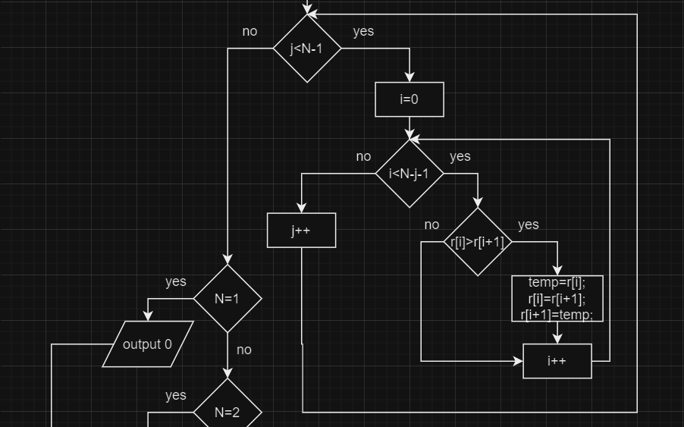

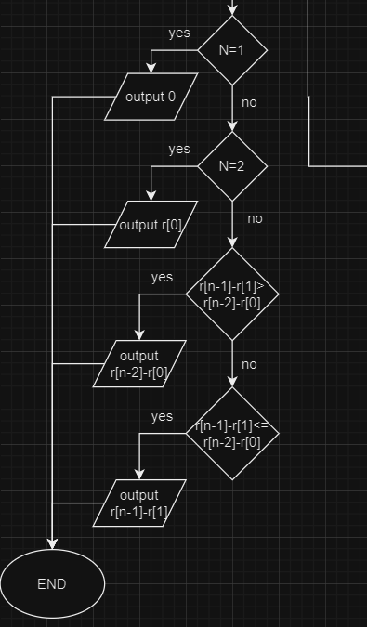

Рисунок 5. Блоксхема до програми №5 algotester lab 2

* Планований час на реалізацію : 2 год

Завдання №6 programming: Class Practice Task

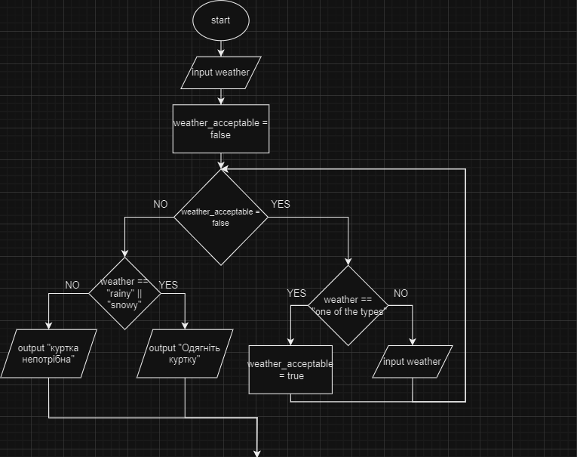

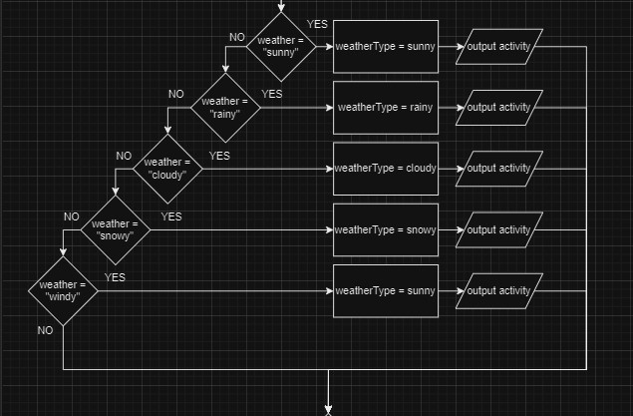

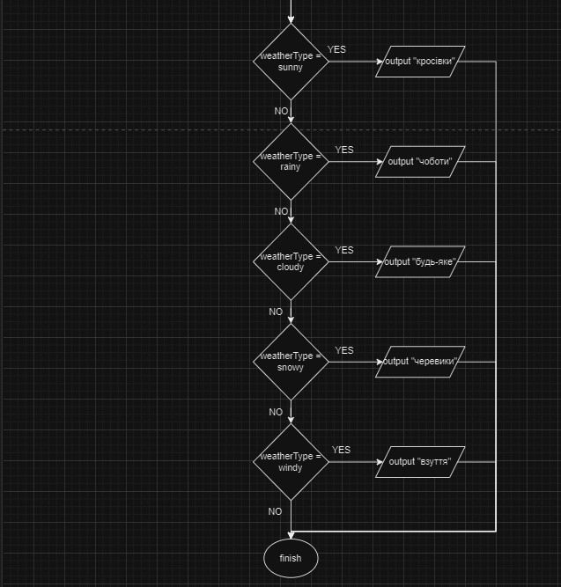

Рисунок 6. Блоксхема до програми №6 class practice work

* Планований час на реалізацію : 1 пара

Завдання №7 programming: Self Practice Task

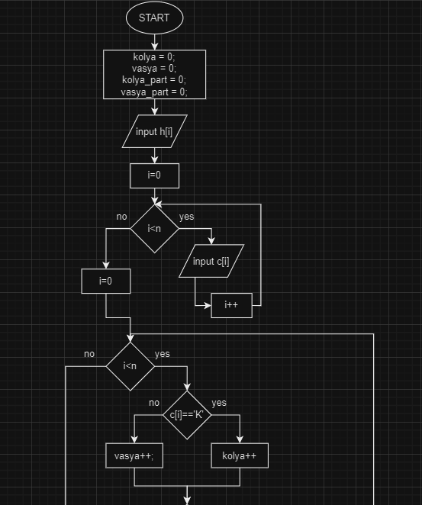

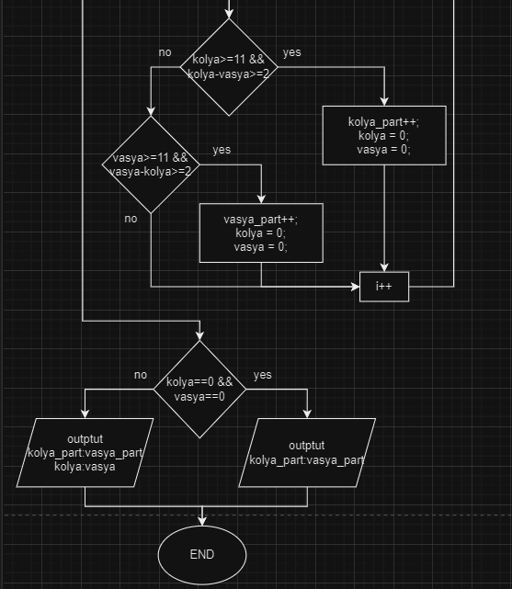

Рисунок 7. Блоксхема до програми №7 self practice work

* Планований час на реалізацію : 45 хв

## **3. Конфігурація середовища до виконання завдань:**

Використано налаштування з минулої лабораторної.

## **4. Код програм з посиланням на зовнішні ресурси:**

ПОсилання на pull request <https://github.com/artificial-intelligence-department/ai_programming_playground/pull/219>

Завдання №1 VNS Lab 1 Task 1

#include <iostream>

#include <math.h>

using *namespace* std;

*int* main(){

*double* a=1000, b=0.0001, c, d, e, f;

c = pow(a+b,2);

d = pow(a,2);

e=2*a*b;

f=pow(b,2);

*double* r = (c-(d+e))/f;

cout << “double:” << r << endl;

return 0;

}

#include <iostream>

#include <math.h>

using *namespace* std;

*int* main(){

*float* a=1000, b=0.0001, c, d, e, f;

c = pow(a+b,2);

d = pow(a,2);

e=2*a*b;

f=pow(b,2);

*float* r = (c-(d+e))/f;

cout << "float:" << r << endl;

return 0;

}

Завдання №2 VNS Lab 1 Task 2

#include <iostream>

using *namespace* std;

*int* main()

{

*int* n, m;

cout << "Enter m, n\n";

cin >> m >> n;

cout << "1) --m-++n = " << --m-++n << endl;

//тепер m=m-1; n=n+1

if (m*n < n++){

cout << "2) m*n < n++: " << true << endl;

}

else{

cout << "2) m*n < n++: " << false << endl;

}

//тепер n=n+1

if (n-- > m++){

cout << "3) n-- > m++: " <<true << endl;

}

else{

cout << "3) n-- > m++: " <<false << endl;

}

//тепер n=n-1; m=m+1

return 0;

}

Завдання №3 VNS Lab 2 Task 1

#include <iostream>

#include <math.h>

using *namespace* std;

// an=n!/3*pow(n,n)

// an+1/an=pow((n/(n+1)),n)

// an+1=an*(pow(n,n)/pow((n+1),n))

*int* main(){

*int* n = 1;

*double* a, f=1, s=0, e=0.0001;

a = f/(3*pow(n,n)); // перший член

/*

Щоб порахувати суму ряду з точністю, потрібно вивести наступний член цієї суми

тоді суму потрібно обчислювати, поки наступний член не стане менший за точність

*/

while (a >= e)

{

s += a;

a = a*(pow(n,n)/pow(n+1,n)); // наступний член

n++;

}

cout << "sum: " << s << endl;

return 0;

}

Завдання №4 Algotester Lab 1 Task 2

#include <iostream>

using *namespace* std;

*int* main(){

*unsigned* *long* *long* h[4], d[4], max, min;

*int* i;

// вводимо довжини ніжок

for (i = 0; i < 4; i++){

cin >> h[i];

}

// вводимо довжини,які будемо відпилювати

for (i = 0; i < 4; i++){

cin >> d[i];

}

// перевіряємо чи довжина відпилювання не більша за відповідну ніжку

if (h[0]<d[0] || h[1]<d[1] || h[3]<d[3] || h[3]<d[3]){

cout << "ERROR";

} else{

for (i = 0; i < 4; i++){

// по черзі відпилюємо від ніжок відповідні довжини

h[i]-=d[i];

max = h[0];

min = h[0];

// після кожного відпилювання шукаємо максимальну і мінімальну довжину ніжок

for (*int* j = 1; j < 4; j++){

if (h[j] > max){

max = h[j];

}

}

for (*int* j = 1; j < 4; j++){

if (h[j] < min){

min = h[j];

}

}

// та перевіряємо чи максимальна довжина є вдвічі більшою рівна за мінімальну

if (max >= 2*min){

cout << "NO" << endl;

break;

} else if (i==3){

// якщо це остання ітерація циклу, перевіряємо чи всі ніжки рівні після вдалих відпилювань (якщо так - стіл буде паралельний підлозі)

if (h[0]==h[1] && h[1]==h[2] && h[2]==h[3] && h[0] != 0 && h[1] != 0 && h[2] != 0 && h[3] != 0){

cout << "YES";

} else {

cout << "NO";

}

}

}

}

return 0;

}

Завдання №5 Algotester Lab 2 Task 1

#include <iostream>

using *namespace* std;

*int* main(){

const *int* mx_N = 100000;

*int* r[mx_N];

*unsigned* *int* N;

//вводимо к-ть чисел у масиві

cin >> N;

//вводимо числа

for (*int* i = 0; i < N; i++) {

cin >> r[i];

}

//відсортовуємо масив(в умові не сказано чи масив відсортований)

for (*int* j = 0; j < N; j++){

for (*int* i = 0; i < N - 1 - j; i++) {

if (r[i] > r[i+1]){

*int* temp = r[i];

r[i] = r[i+1];

r[i+1] = temp;

}

}

}

switch (N)

{

//якщо в масиві 1 елемент, то відкинувши його, ми отримаємо 0

case 1:

cout << 0;

break;

//якщо в масиві 2 елементи, то потрібно залишити мінімальний

case 2:

cout << r[0];

break;

//якщо в масиві більше елементів, то потрібно відкинути мінімальне або максимальне значення

default:

if (r[N-1] - r[1] > r[N-2] - r[0]){

cout << r[N-2] - r[0];

} else if (r[N-1] - r[1] <= r[N-2] - r[0]){

cout << r[N-1] - r[1];

}

}

return 0;

}

Завдання №6 programming: Class Practice Task

#include <iostream>

#include <string>

using *namespace* std;

*enum* *WeatherTypes* {sunny, rainy, cloudy, snowy, windy};

*int* main(){

*string* weather;

*int* weatherType;

cout << "enter the type of weather (sunny, rainy, cloudy, snowy, windy):" << endl;

cin >> weather;

//перевіряємо чи користувач ввів правильний тип погоди

*bool* weather_acceptable = false;

while(weather_acceptable==false){

if(weather == "sunny" || weather == "rainy" || weather == "cloudy" || weather == "snowy" || weather == "windy"){

weather_acceptable = true;

}

// якщо ні - просимо, що він ще раз ввів його

else{

cout << "введіть правильне значення: ";

cin >> weather;

}

}

// в залежності від погоди, програма радить чи надягати куртку

if (weather == "rainy" || weather == "snowy"){

cout << "Одягніть куртку!" << endl;

} else{

cout << "Куртка непотрібна!" << endl;

}

// в залежності від погоди, програма радить якусь активність

if (weather == "sunny"){

weatherType = *WeatherTypes*::sunny;

cout << "Чудовий день для пікніка!" << endl;

} else if (weather == "rainy"){

weatherType = *WeatherTypes*::rainy;

cout << "Ідеальна погода, щоб читати книгу всередині!" << endl;

} else if (weather == "cloudy"){

weatherType = *WeatherTypes*::cloudy;

cout << "Може, відвідати музей?" << endl;

} else if(weather == "snowy"){

weatherType = *WeatherTypes*::snowy;

cout << "Як щодо того, щоб зліпити сніговика?" << endl;

} else if (weather == "windy"){

weatherType = *WeatherTypes*::windy;

cout << "Запустіть повітряного змія, якщо він у вас є!" << endl;

}

// в залежності від погоди, програма радить кросівки

switch (weatherType)

{

case *WeatherTypes*::sunny:

cout << "Взуй улюблені кросівки!";

break;

case *WeatherTypes*::rainy:

cout << "Дощові чоботи - гарна ідея!";

break;

case *WeatherTypes*::cloudy:

cout << "Сьогодні підходить будь-яке взуття.";

break;

case *WeatherTypes*::snowy:

cout << "Снігові черевики зігріють ваші ноги!";

break;

case *WeatherTypes*::windy:

cout << "Взуйте щось міцне!";

break;

}

}

Завдання №7 programming: Self Practice Task

//031 Коля, Вася і теніс

#include <iostream>

using *namespace* std;

*int* main(){

*char* c[100000];

*int* n, kolya=0, vasya=0, kolya_part=0, vasya_part=0;

cin >> n; //вводимо к-ть подач

for (*int* i=0; i<n; i++){

cin >> c[i]; //вводимо подачі

}

for (*int* i=0; i<n; i++){

if(c[i]=='K'){ //якщо подачу виграв Коля, то добавляємо йому очко до рахунку

kolya++;

} else{ //якщо подачу виграв Вася, то добавляємо йому очко до рахунку

vasya++;

}

if (kolya>=11 && kolya-vasya >= 2){ //якщо Коля набрав 11 чи більше, і рахунок відрізняється мінімум на 2 очки, то Коля виграв партію і рахунок подач онуляється

kolya_part++;

kolya=0;

vasya=0;

} else if(vasya>=11 && vasya-kolya >= 2){ //якщо Вася набрав 11 чи більше, і рахунок відрізняється мінімум на 2 очки, то Вася виграв партію і рахунок подач онуляється

vasya_part++;

kolya=0;

vasya=0;

}

}

// тоді виводимо рахунок, якщо всі партії дограні, то виводимо тільки рахунок по партіях, якщо ні - то ще рахунок по подачах

if (kolya==0 && vasya==0){

cout << kolya_part << ":" << vasya_part << endl;

} else{

cout << kolya_part << ":" << vasya_part << endl << kolya << ":" << vasya << endl;

}

return 0;

}

## **5. Результати виконання завдань, тестування та фактично затрачений час:**

Завдання №1 VNS Lab 1 Task 1

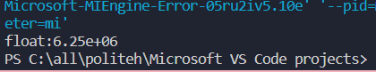

Зображення 8. Результати виконання програми №1

Виводить таке число через розмір розмір типу даних float та його точністю. Піднесення до квадрата скоріш за все призводить до втрати точності через обмежену кількість бітів у представленні чисел типу float

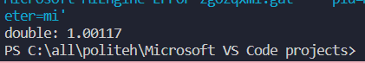

Зображення 9. Результати виконання програми №1

double має більші розмір і точність, тому виводить точніше значення

Час затрачений на виконання завдання: 20 хв

Завдання №2 VNS Lab 1 Task 2

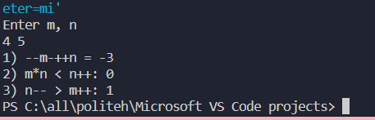

Зображення 10. Результати виконання програми №2

на першому етапі m=m-1=3, n=n+1=6 -> 3-6=-3

на другому етапі 3*6=18 18>6 -> false

тоді n=n+1=7. На третьому етапі 7>3 -> true

Час затрачений на виконання завдання: 20 хв

Завдання №3 VNS Lab 2 Task 1

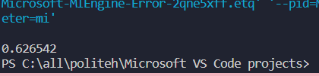

Зображення 11. Результати виконання програми №3

Час затрачений на виконання завдання: 1 год

Завдання №4 Algotester Lab 1

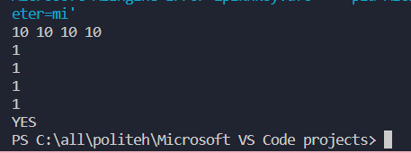

Зображення 12. Результати виконання програми №4

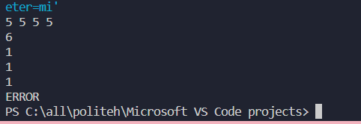

Зображення 13. Результати виконання програми №4

у цьому випадку довжина відпилювання більша за довжину ніжки

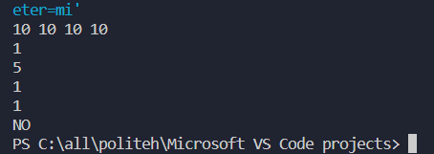

Зображення 14. Результати виконання програми №4

у цьому випадку після 2-го відпилювання друга ніжка буде вдвічі меншою за максимальну

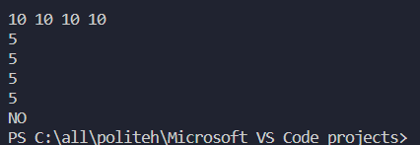

Зображення 15. Результати виконання програми №4

у цьому випадку після 1-го відпилювання друга ніжка буде вдвічі меншою за максимальну

Час затрачений на виконання завдання: 2-2,5 год

Завдання №5 Algotester Lab 2

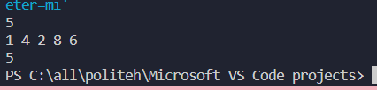

Зображення 16. Результати виконання програми №5

Відсортувавши масив маємо 1 2 4 6 8. Тоді, якщо відкинемо максимальний елемент різниця між новим максимальним і мінімальним буде 6-1=5, а якщо відкинути мінімальний, нова різниця буде 8-2=6. 5<6

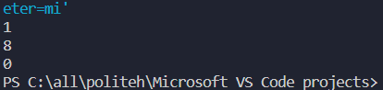

Зображення 17. Результати виконання програми №5

У масиві один елемент, тому, відкинувши його, отримуємо 0.

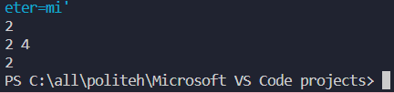

Зображення 18. Результати виконання програми №5

Час затрачений на виконання завдання 2 год

Завдання №6 Class-practice work

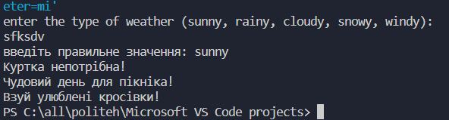

Зображення 19. Результати виконання програми №6

Спочатку ввели неправилбний тип погоди, тому програма попросила ввести ще раз. І відповідно до типу погоди sunny програма видала пораду

Час затрачений на виконання завдання 1 пара

Завдання №7 Self-practice work

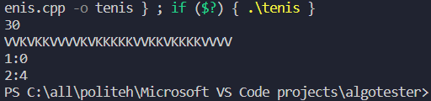

Зображення 20. Результати виконання програми №7

Спочатку Коля виграв з рахунком 13:11, тоді наступну партію недограли з рахунком 2:4 на користь Васі

Час затрачений на виконання завдання 1 год.

# **Висновки:**

Розв’язано задачі з ВНС та алготестеру, написано код програми, яку робили на практичній. Ознайомився з розгалуженими алгоритмами, типами даних, операторами умови, циклу попрацював з ними, розв’язуючи задачі